الجمهورية الجزائرية الديمقراطية الشعبية
وزارة التربية الوطنية
متوسطة الشهيد ديبس المختار
المستوى: الثالثة متوسط الاختبار الثالث في مادة العلوم الفيزيائية المدة: ساعة ونصف
الوضعية الأولى(06ن):

أجب بصحيح أو خطأ مع تصحيح الخطأ إن وجد.
- لحساب إستطاعة التحويل الكهربائي نستعمل العلاقة $P=R×U$
- عند إضافة مقاومة كهربائية في دارة كهربائية تزداد شدة التّيار الكهربائي.
- يربط جهاز الأمبير متر في الدّارة الكهربائية على التّفرع لقياس قيمة المقاومة.
- لحساب قيمة شدة التّيار الكهربائي نستعمل العلاقة: $I=\frac{المعيار×السلم}{القراءة}$
- الرّبط المستعمل في المنازل، هو ربط على التّسلسل.
- الرّمز النّظامي للمقاومة الكهربائية هو:
الوضعية الثانية(06ن):

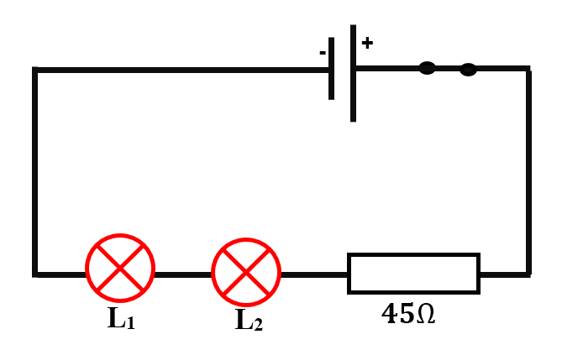
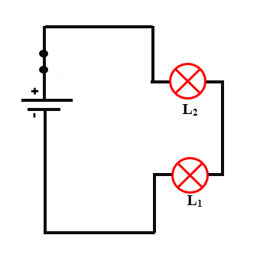
قام مروان بتحقيق التركيبين الموضحين في المخططين المقابلين.
المخطط (2)
(3)
المخطط (1)
- ما نوع الرّبط في كل مخطط؟
- برأيك في أي مخطط تكون شدة التّيار الكهربائي أقل؟ برّر إجابتك.
- كيف نسمي العنصر رقم (3)؟ وما هو دوره في الدّارة الكهربائية؟
- في المخطط (2): إذا كانت شدة التّيار الكهربائي المارة في العنصر رقم (3) هي: $I=0,1A$
- اُحسب التّوتر الكهربائي $U$ بين طرفي العنصر (3).
- اَعد رسم المخطط (2)، واَضف إليه جهاز الفولط متر بين طرفي العنصر (3).
الوضعية الإدماجية(8ن):

طلب أستاذ العلوم الفيزيائية من محمد إنجاز التّركيب المبين في المخطط التّالي:
L1
L2
-
+
A
V
1
2

المصباحان متماثلان

- سمّ الجهازين 1 و2؟ وكيف تّم ربطهما في الدّارة الكهربائية؟
- ما هو المقدار الّذي يقيسه كل جهاز؟
- أشار الجهاز رقم 1 إلى التّدريجة (القراءة) $20$ على سلم $100$ باستعمال معيار $5A$
- اُحسب شدة التيار الكهربائي $I$
- اِستنتج شدة التّيار الكهربائي $I_{1}{و I}_{2}$ المارة في المصباحين $L_{1}{و L}_{2}$
- أشار الجهاز رقم 2 إلى التّدريجة (القراءة) $6$ على سلم $30$ باستعمال معيار $15V$
- اُحسب التّوتر الكهربائي $U_{1}$ بين طرفي المصباح $L_{1}$
- اِستنتج التّوتر الكهربائي $U_{2}$ بين طرفي المصباح $L_{2}$
- اُحسب التوتر الكلي بين طرفي المولد $U$
- اُحسب إستطاعة التّحويل $\left(P\right)$ للمصباح $L_{1}$

بالتوفيق للجميع

